**TRƯỜNG ĐẠI HỌC CÔNG NGHỆ - ĐẠI HỌC QUỐC GIA HÀ NỘI**

KHOA CÔNG NGHỆ THÔNG TIN



**TÀI LIỆU THIẾT KẾ HỆ THỐNG**

***Đề tài: Xây dựng website quản lí thư viện film***

***Giảng viên hướng dẫn :***

***Nhóm sinh viên thực hiện:*** Lường Việt Anh

Lưu Xuân Bách

Vũ Đức Dương

Hà Nội, ngày tháng năm 2020

Mục Lục

**I. GIỚI THIỆU** 3

**1. Mục đích tài liệu** 3

**2. Phạm vi tài liệu** 3

**3. Mô tả tài liệu** 3

**II. TỔNG QUAN VỀ PHẦN MỀM** 3

**1. Mục tiêu của phần mềm** 3

**2. Đối tượng người dùng** 3

**III. THIẾT KẾ KIẾN TRÚC PHẦN MỀM** 4

**1. Mô hình tổng quát của hệ thống** 4

**2. Mô hình phân cấp chức năng** 5

**IV. THIẾT KẾ CÁC THÀNH PHẦN (PHÂN HỆ)** 6

**1. Đăng nhập** 6

**2. Người quản lí** 6

**3. Người dùng web** 9

**V. THIẾT KẾ GIAO DIỆN NGƯỜI SỬ DỤNG** 10

**1. Mô tả tổng quan** 10

**2. Hình ảnh giao diện** 10

**I. GIỚI THIỆU**

**1. Mục đích tài liệu**

Đây là tài liệu mô tả chi tiết về thiết kế Website quản lí thư viện film

* Hỗ trợ việc tìm kiếm thông tin các bộ phim, diễn viên, đạo diễn của người dùng
* Giúp người quản lí có thể cập nhật, chỉnh sữa dễ dàng CSDL

**2. Phạm vi tài liệu**

Là cơ sở giao tiếp của các thành viên nhóm phát triển, là căn cứ để vận hành, kiểm thử, bảo trì…

**3. Mô tả tài liệu**

**a.** Giới thiệu: Khái quát về mục đích tài liệu, phạm vi tài liệu.  
**b.** Tồng quan về phần mềm: Mô tả khái quát về yêu cầu của phần mềm đang thiết kế.

**c.** Thiết kế kiến trúc phần mềm:

* Mô hình kiến trúc: Mô tả các thành phần (phân hệ) và mối quan hệ cần có giữa chúng để đạt được mục tiêu. Đưa ra được lược đồ các thành phần
* Mô tả kiến trúc: Mô tả sự phân rã của từng thành phần. Dùng phương pháp hướng cấu trúc.

**d.** Thiết kế các thành phần(phân hệ): Mô tả các chức năng.

**e.** Thiết kế giao diện người sử dụng

* Mô tả tổng quan: Mô tả các chức năng của phần mềm từ quan điểm của người sử dụng
* Hình ảnh giao diện: Đưa ra hình ảnh màn hình hiển thị giao diện từ quan điểm của người dùng
* Các đối tượng giao diện và hoạt động đi kèm: Mô tả các đối tượng(button, menu…) trên giao diện và hoạt động đi kèm với các đối tượng đó.

**II. TỔNG QUAN VỀ PHẦN MỀM**

Số hóa thông tin về các bộ phim, diễn viên, đạo diễn giúp cho việc quản lí, tìm kiếm thông tin đạt hiệu quả cao hơn, dễ dàng hơn.

**1. Mục tiêu của phần mềm**

Xây dựng một website thân thiện, tiện dụng, đáp ứng các yêu cầu của khách hàng để tối ưu hóa thời gian và nhân lực.

**2. Đối tượng người dùng**

- Người dùng web

- Người quản lí

**III. THIẾT KẾ KIẾN TRÚC PHẦN MỀM**

**1. Mô hình tổng quát của hệ thống**

Chức năng tổng quát của hệ thống là: quản lí thông tin của một thư viện film. Đối tác của hệ thống là người quản lí và người dùng web. Đầu tiên người quản lí cập nhập dữ liệu cho hệ thống, hệ thống sẽ lưu lại những dữ liệu người quản lí vừa cập nhật. Khi người dùng có yêu cầu tìm kiếm thông tin, hệ thống sẽ tìm kiếm thông tin trong CSDL của hệ thống và trả về thông tin tìm được cho người dùng.

Thông tin các bản ghi

Yêu cầu tìm kiếm

Người quản lí

Người dùng

Mô hình tổng quát của hệ thống

Yêu cầu xem các bản ghi

Cập nhập CSDL

Thông tin tìm được

**2. Mô hình phân cấp chức năng**

Xóa

Sửa đổi

Bổ sung

Tìm kiếm theo tên film

Tìm kiếm theo tên diễn viên, đạo diễn

Cập nhật

Tìm kiếm

Quản lí thư viện film

**IV. THIẾT KẾ CÁC THÀNH PHẦN (PHÂN HỆ)**

**1. Đăng nhập**

a. Sự kiện kích hoạt

Khi bắt đầu chạy phần mềm

b. Mô tả các bước

|  |  |  |  |
| --- | --- | --- | --- |
| Mô tả ngắn gọn | Đăng nhập vào hệ thống để sử dụng phần mềm với tư cách người quản lí | | |
| Điều kiện bắt đầu | Bắt buộc với người quản lí | | |
| Mô tả các bước |  | Actor input | System response |
| 1 | Bắt đầu mở website quản lý tiền điện https://uetimdb.herokuapp.com/admin/ |  |
| 2  4 |  | Xuất hiện trang đăng nhập |
| 3 | Nhập: username, password, nhấn nút ***Login*** |  |
| 4 |  | Kiểm tra tính hợp lệ của dữ liệu. Nếu đăng nhập thành công cho phép vào trang chức năng, ngược lại thông báo đăng nhập không thành công. Hệ thống sẽ phân quyền cho người sử dụng. |
| 5 | Lặp lại 3 nếu hệ thống thông báo đăng nhập không hợp lệ |  |
| 6 |  | Lặp lại 4 cho đến khi đăng nhập là hợp lệ |
| Kết quả | Nếu đăng nhập thành công cho phép vào form chức năng, ngược lại trạng thái không thay đổi | | |

**2. Người quản lí**

a. Hiển thị thông tin

|  |  |  |  |
| --- | --- | --- | --- |
| Hiển thị | 1 | Click vào ***Genres*** |  |
| 2 |  | Hiển thị toàn bộ danh sách các thể loại film |
| 3 | Click vào ***Uses*** |  |
| 4 |  | Hiển thị toàn bộ danh Người quản lý |
| 5 | Click vào ***Name*** | Hiển thị toàn bộ danh sách các diễn viên, đạo diễn |
| 6 |  |  |
|  | 7 | Click vào ***Movie*** |  |
|  | 8 |  | Hiển thị toàn bộ danh sách các bộ film |

b. Thêm thông tin

* Thêm người quản lí

|  |  |  |
| --- | --- | --- |
| 1 | Nhấn vào nút ***Add*** ở hàng ***User*** rồi nhập thông tin người quản lý mới vào textbox, nhấn nút ***SAVE*** |  |
| 2 |  | Kiểm tra sự hợp lệ của dữ liệu, nếu có lỗi thì thông báo lỗi và yêu cầu nhập lại. Ngược lại thông báo thêm thành công. |
| 3 | Lặp lại 1 nếu hệ thống thống báo lỗi |  |
| 4 |  | Lặp lại 2 cho đến khi thêm thành công |

* Thêm bộ phim

|  |  |  |
| --- | --- | --- |
| 1 | Nhấn vào nút ***Add*** ở hàng ***Movie*** rồi nhập thông tin người quản lý mới vào textbox, nhấn nút ***SAVE*** |  |
| 2 |  | Kiểm tra sự hợp lệ của dữ liệu, nếu có lỗi thì thông báo lỗi và yêu cầu nhập lại. Ngược lại thông báo thêm thành công. |
| 3 | Lặp lại 1 nếu hệ thống thống báo lỗi |  |
| 4 |  | Lặp lại 2 cho đến khi thêm thành công |

* Thêm diễn viên, đạo diễn

|  |  |  |
| --- | --- | --- |
| 1 | Nhấn vào nút ***Add*** ở hàng ***Name*** rồi nhập thông tin người quản lý mới vào textbox, nhấn nút ***SAVE*** |  |
| 2 |  | Kiểm tra sự hợp lệ của dữ liệu, nếu có lỗi thì thông báo lỗi và yêu cầu nhập lại. Ngược lại thông báo thêm thành công. |
| 3 | Lặp lại 1 nếu hệ thống thống báo lỗi |  |
| 4 |  | Lặp lại 2 cho đến khi thêm thành công |

* Sửa thông tin

|  |  |  |  |
| --- | --- | --- | --- |
| Sửa | 1 | Chọn đối tượng cần sửa bằng cách click vào ***Change*** ở đối tượng tương ứng |  |
| 2 |  | Hiển thị toàn bộ các bản ghi của đối tượng |
| 3 | Chọn bản ghi cần chỉnh sửa bằng cách click vào ***ID*** của bản ghi đó |  |
| 4 |  | Hiển thị toàn bộ thông tin các tiêu chí cần sửa lên |
| 5 | Chỉnh sửa thông tin cần thay đổi, ấn nút ***SAVE*** |  |
| 6 |  | Kiểm tra sự hợp lệ của dữ liệu, nếu có lỗi thì thông báo lỗi và yêu cầu nhập lại. Ngược lại |

* Xóa thông tin

|  |  |  |  |
| --- | --- | --- | --- |
| Sửa | 1 | Chọn đối tượng cần xóa bằng cách click vào ***Change*** ở đối tượng tương ứng |  |
| 2 |  | Hiển thị toàn bộ các bản ghi của đối tượng |
| 3 | Chọn bản ghi cần chỉnh sửa bằng cách click vào ***ID*** của bản ghi đó |  |
| 4 |  | Hiển thị toàn bộ thông tin các tiêu chí cần sửa lên |
| 5 | Ấn nút ***DELETE*** |  |

**3. Người dùng web**

* Tìm kiếm thông tin

|  |  |  |  |
| --- | --- | --- | --- |
| Tìm kiếm thông tin | 1 | Truy cập website <https://uetimdb.herokuapp.com/movie/> |  |
| 2 |  | Hiển thị giao diện trang chủ |
| 3 | Click vào *textbox* ***Search***  nhập thông tin cần tìm kiếm |  |
| 4 |  | Hiển thị toàn bộ thông tin tìm kiếm được |

**V. THIẾT KẾ GIAO DIỆN NGƯỜI SỬ DỤNG**

**1. Mô tả tổng quan**

Website quản lí thư viện film là một phần mềm có giao diện thân thiện với người sử dụng. Giúp người dùng có thể thao tác một cách dễ dàng, dễ hiểu và nhanh nhậy nhất.

Với đầy đủ các chức năng thêm, sửa, xóa, tìm kiếm thông tin, đáp ứng đầy đủ các yêu cầu của người dùng.

**2. Hình ảnh giao diện**

* Trang login

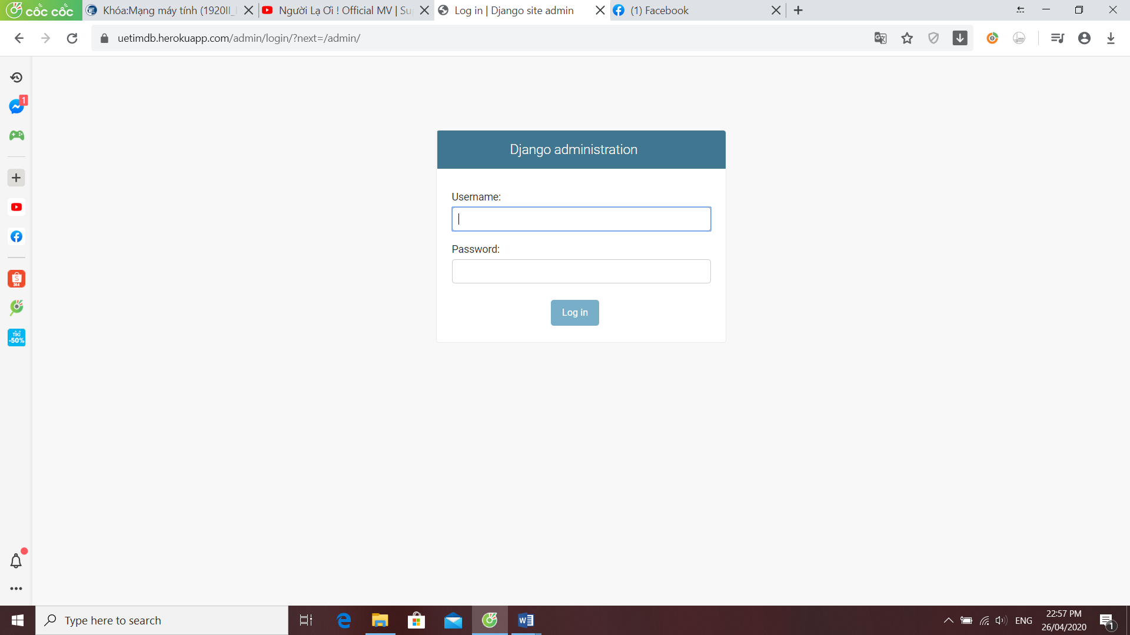

* Trang quản lí

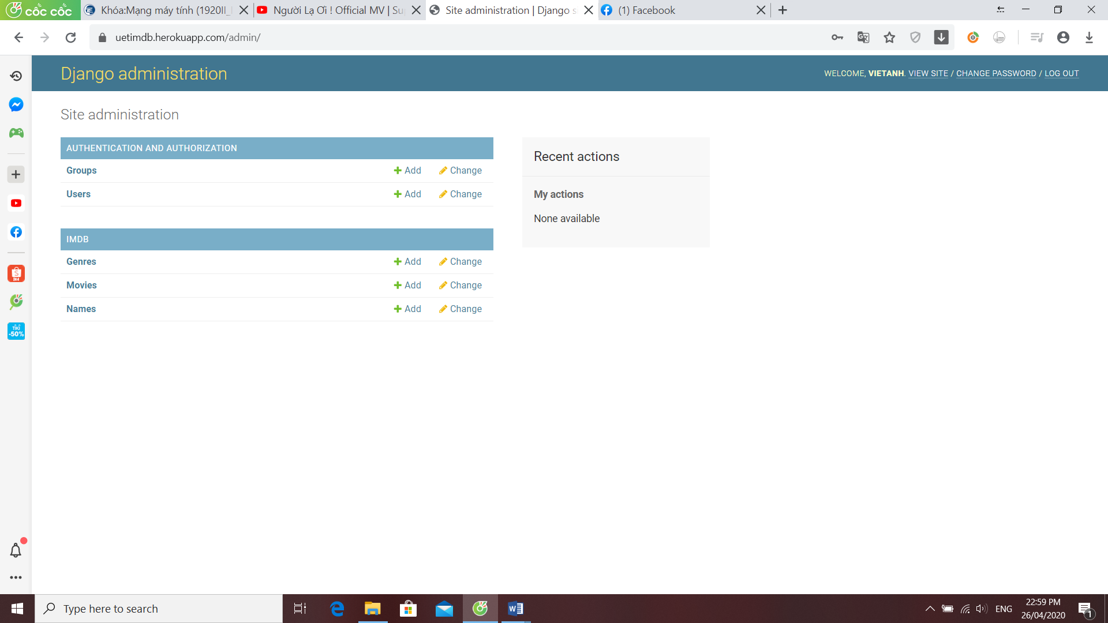

* Trang các bản ghi

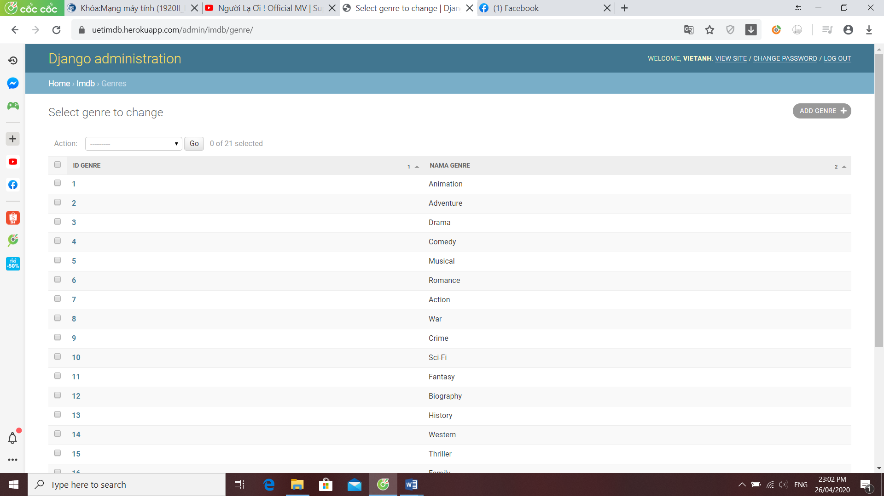

* Trang chỉnh sửa

